МИНИСТЕРСТВО СВЯЗИ И ИНФОРМАТИЗАЦИИ РЕСПУБЛИКИ БЕЛАРУСЬ

Учреждение образования

«БЕЛОРУССКАЯ ГОСУДАРСТВЕННАЯ АКАДЕМИЯ СВЯЗИ»

ФАКУЛЬТЕТ ЭЛЕКТРОСВЯЗИ

КАФЕДРА ПОСТ

Основы и методологии программирования

Отчет по лабораторной работе №3

Выполнила студентка гр. АП491 Шкундич А.А.

Руководитель Рогалевич П.И.

Минск 2024

*«Написание программ с использованием операторов условия»*

**Цель:** научиться использовать условные и безусловные операторы при разработке разветвляющихся алгоритмов и программ.

*Задание 1 (вариант 15)*

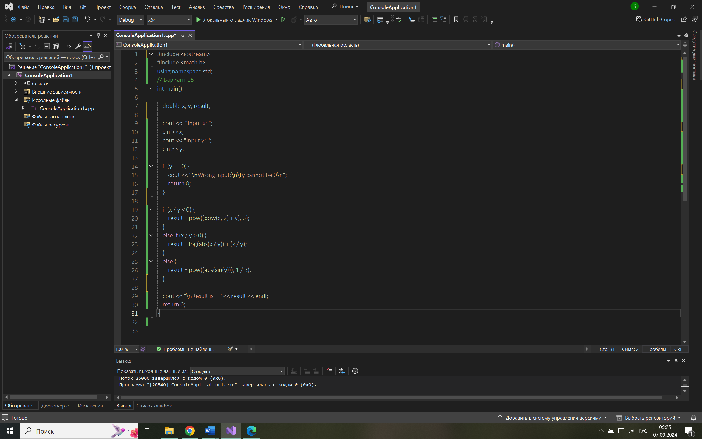Код:

Блок-схема:

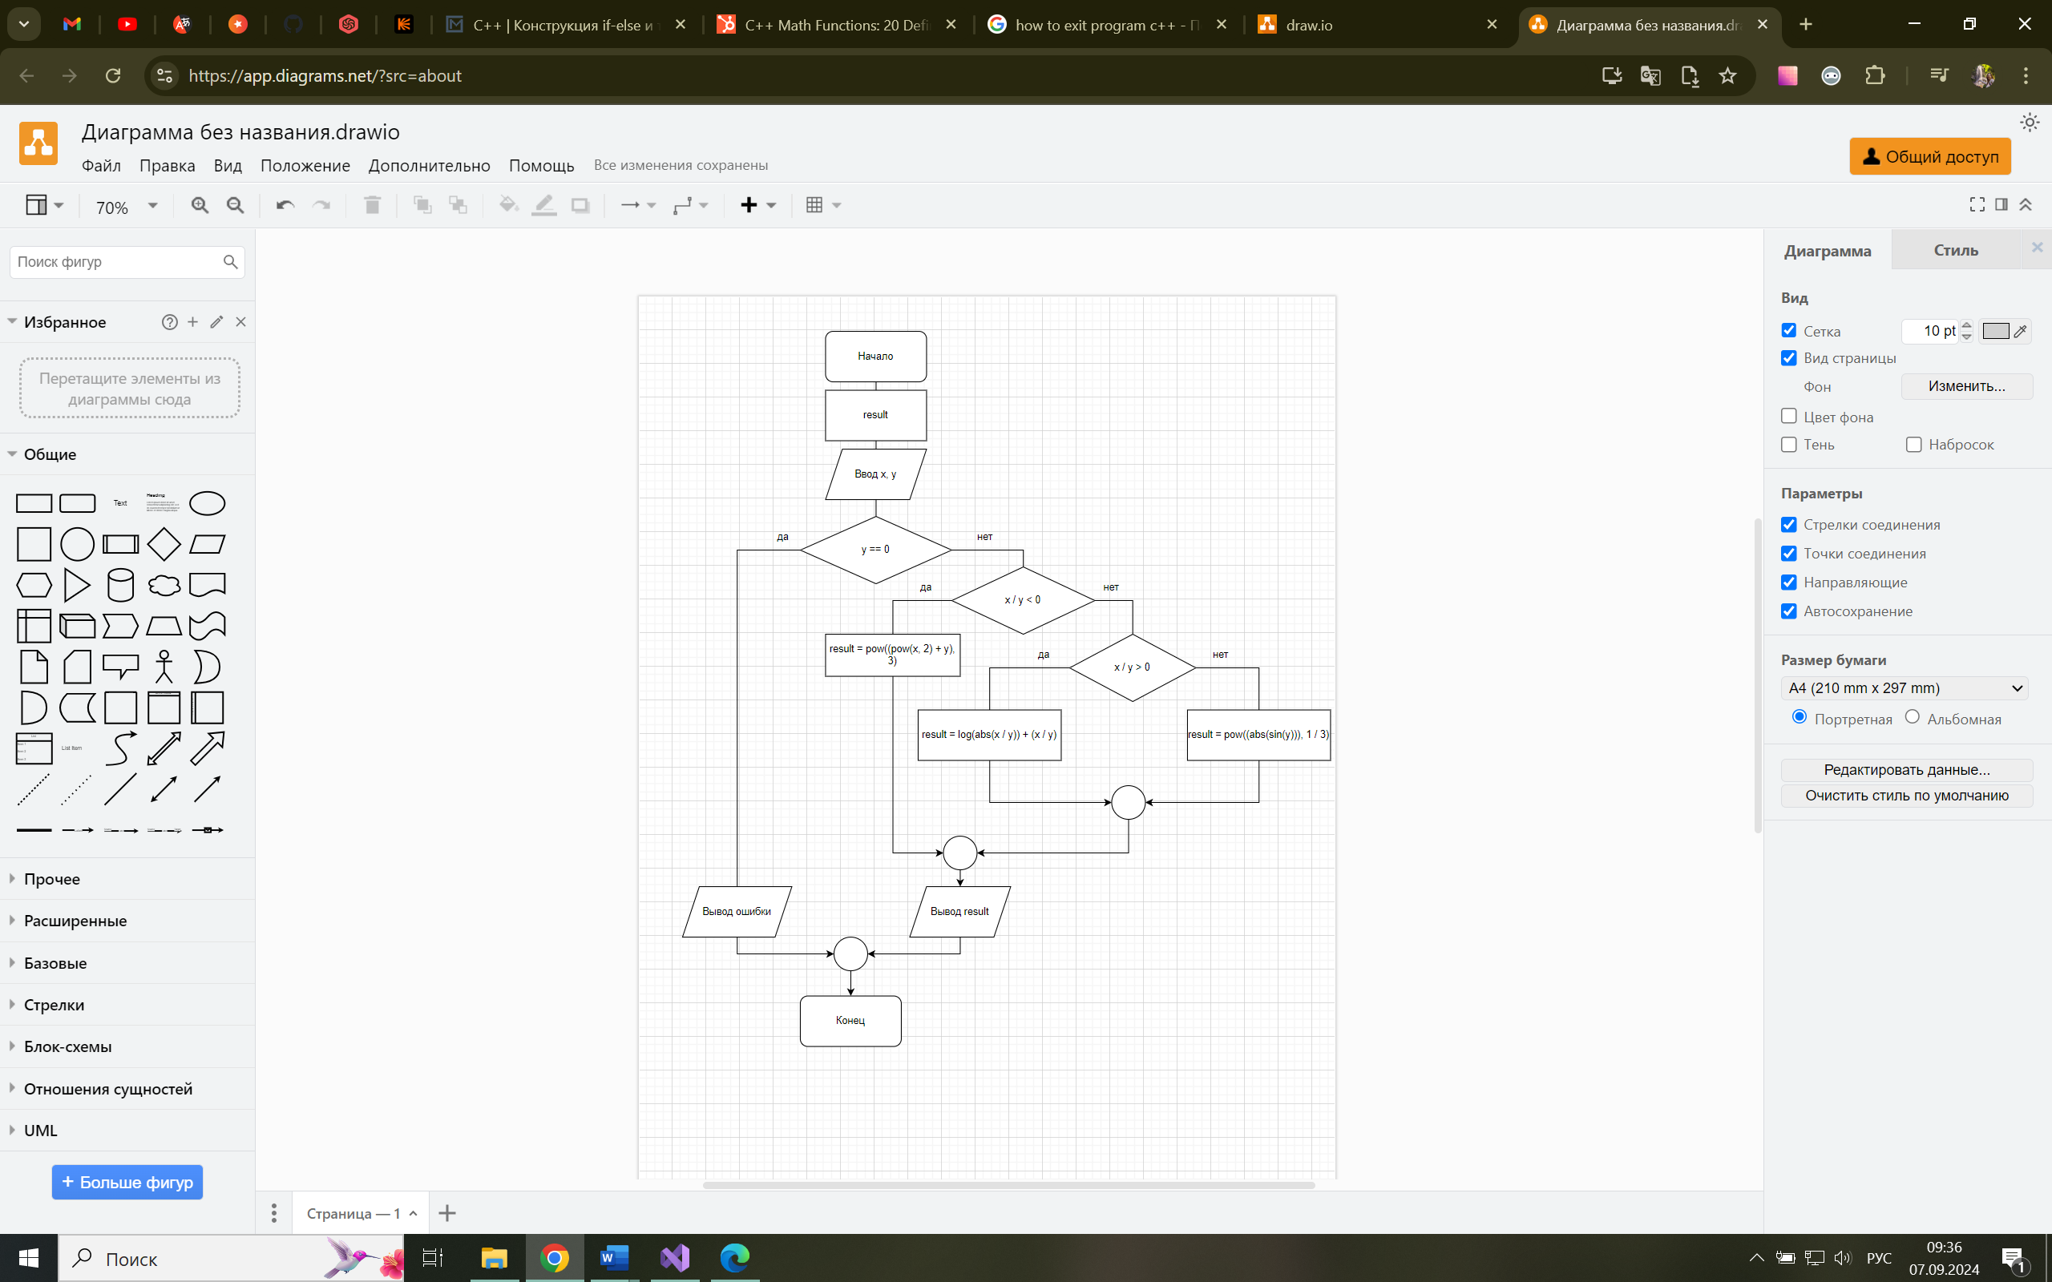

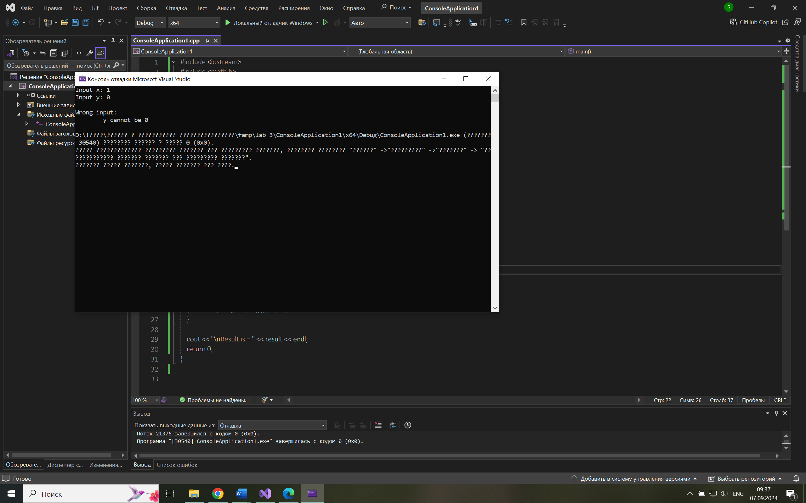Результат выполнения программы с неверно введённым y:

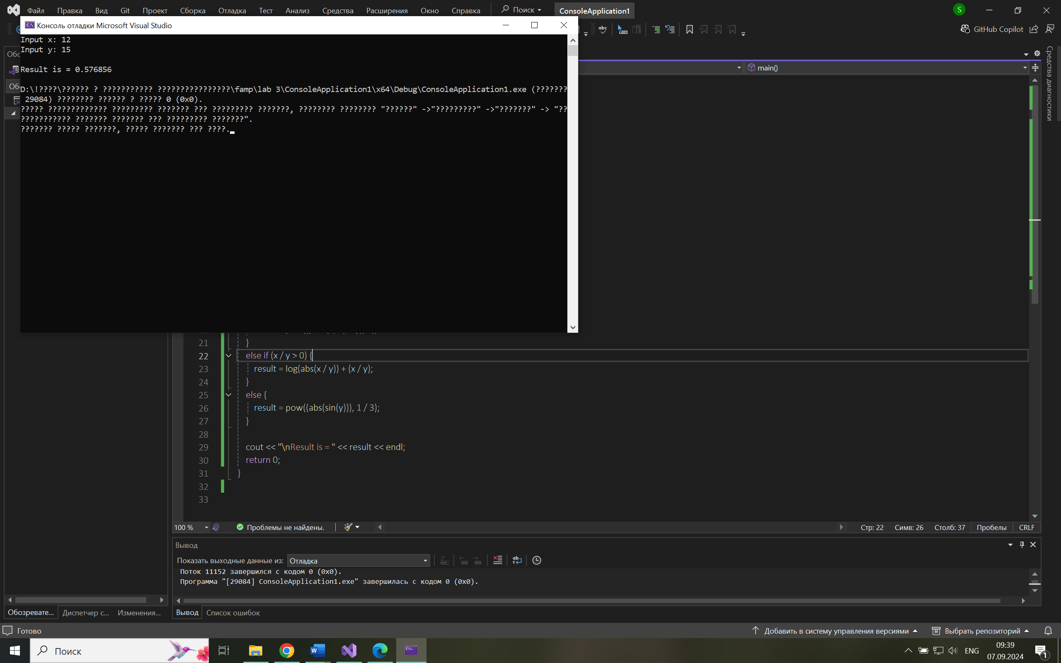Результат выполнения программы с верными параметрами:

*Задание 2(вариант 15)*

Код:

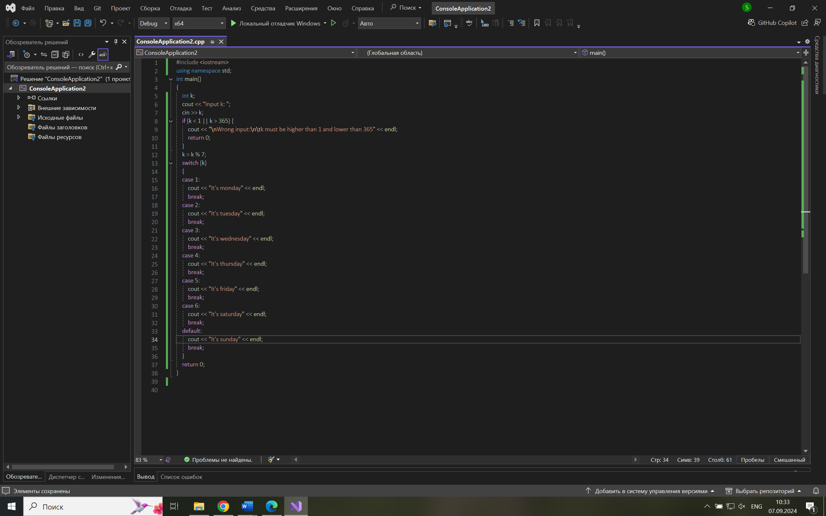

Блок-схема:

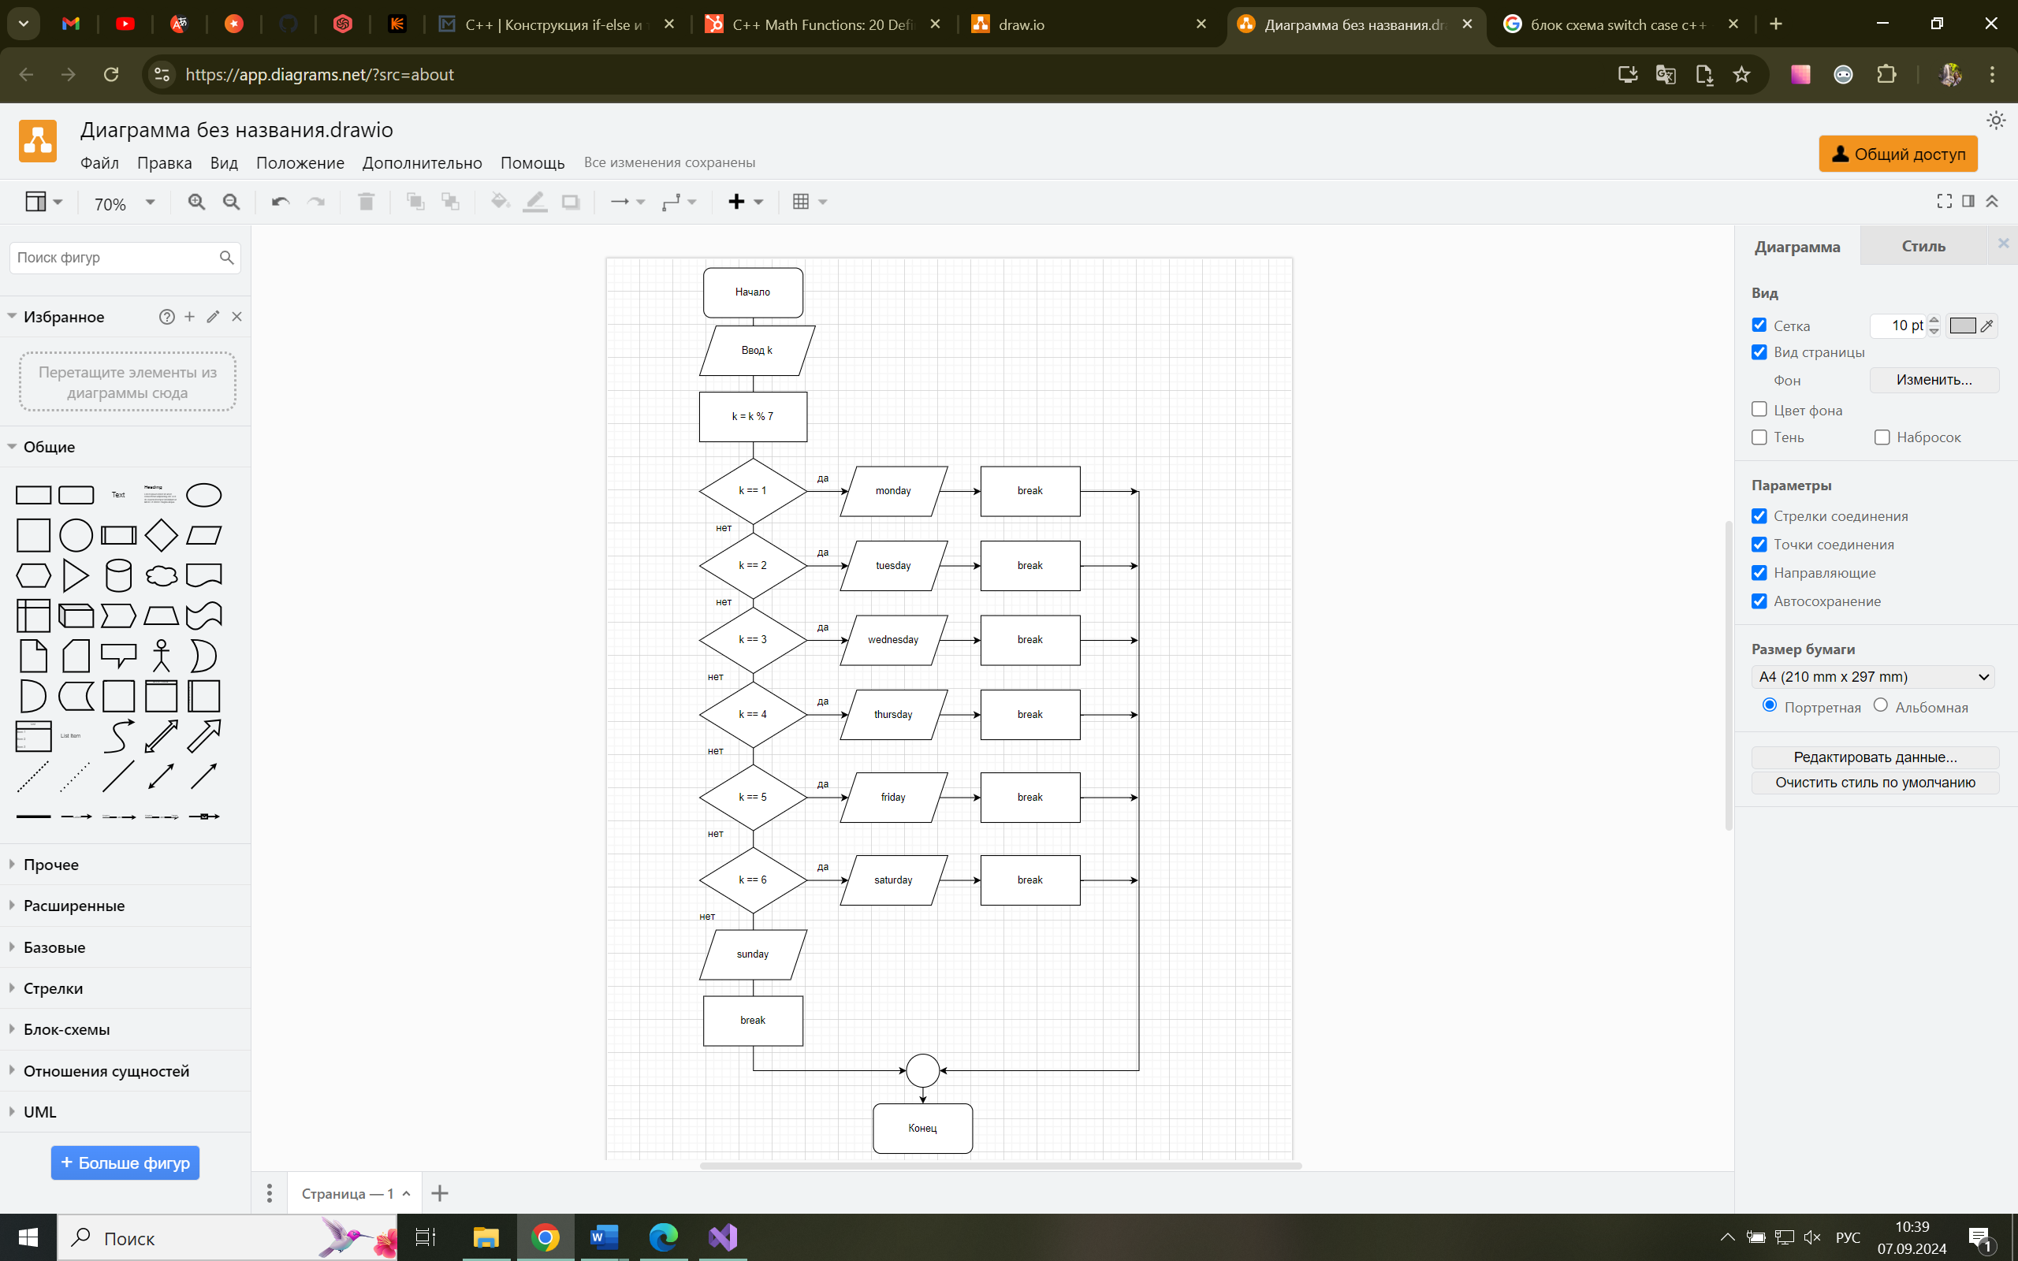Результат выполнения программы с неверно введёнными параметрами:

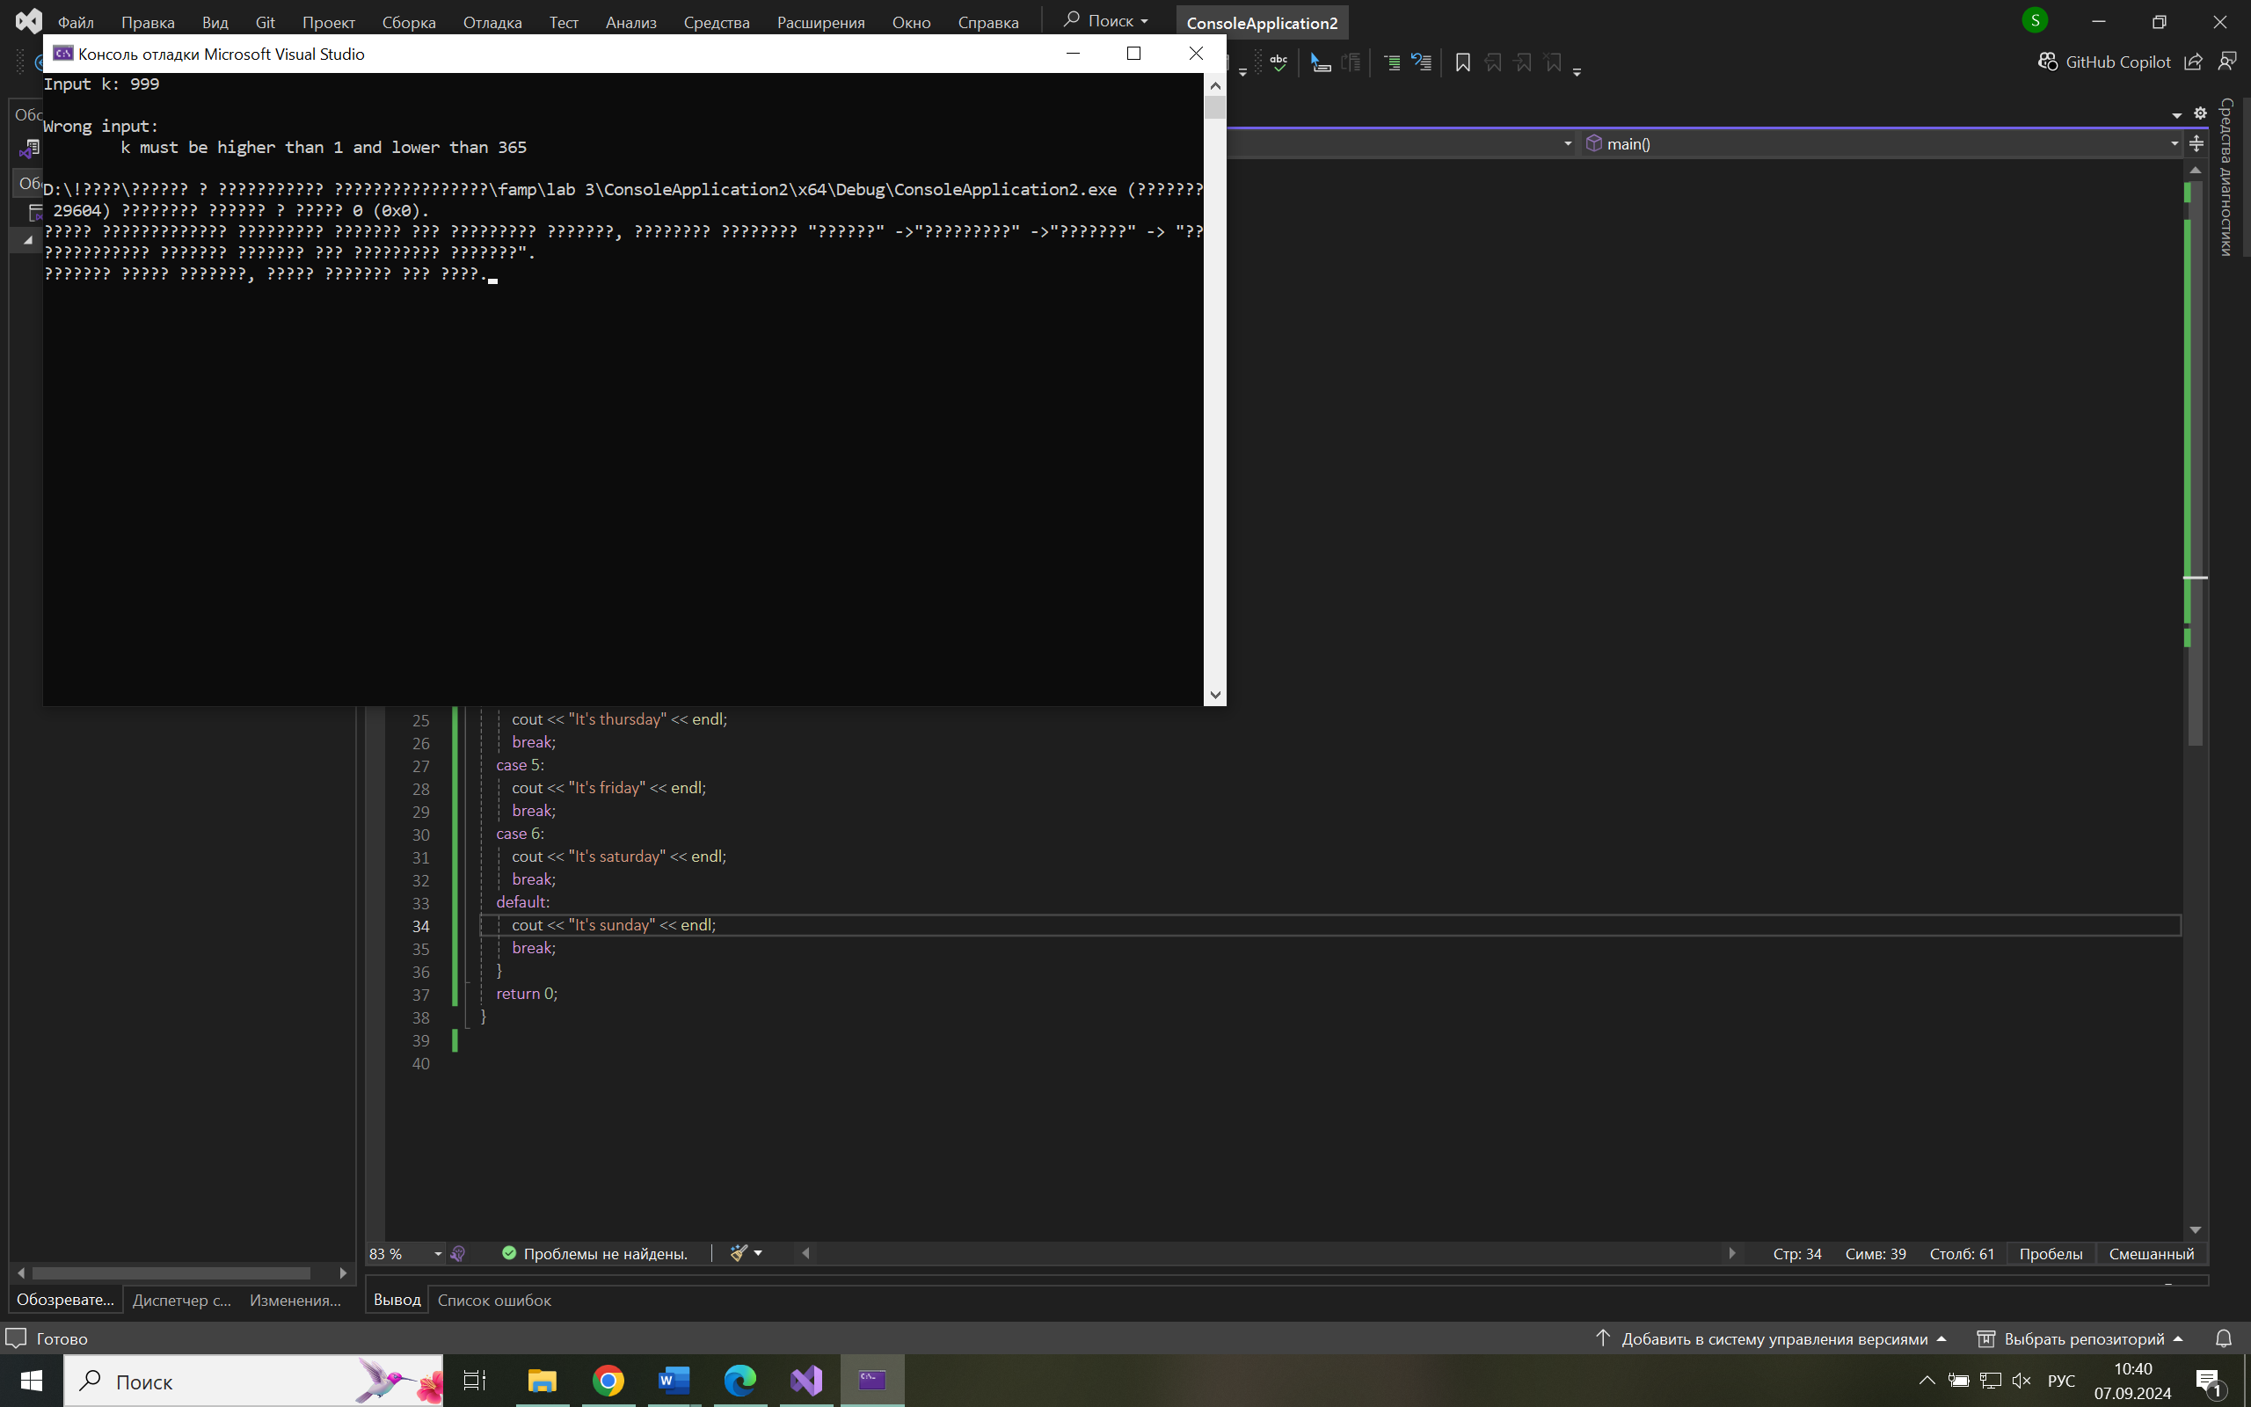Результат выполнения программы с верными параметрами:

